ПРОДОЛЖАЕМ ИГРАТЬ!

ЗАДАЙТЕ ДЕТЯМ ВОПРОСЫ: что (кто) это? Что (кого) вижу?

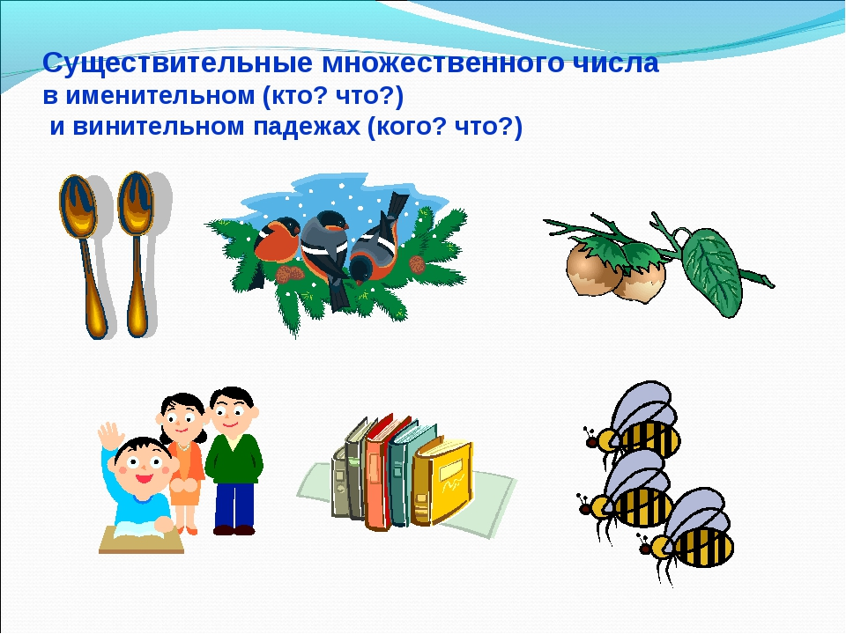

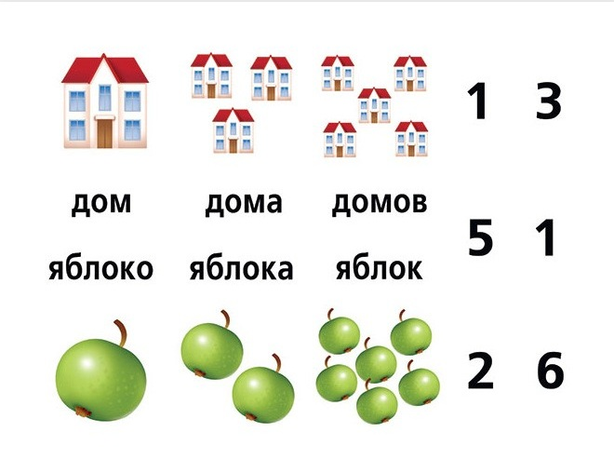
ПОСЧИТАЙТЕ ПРЕДМЕТЫ

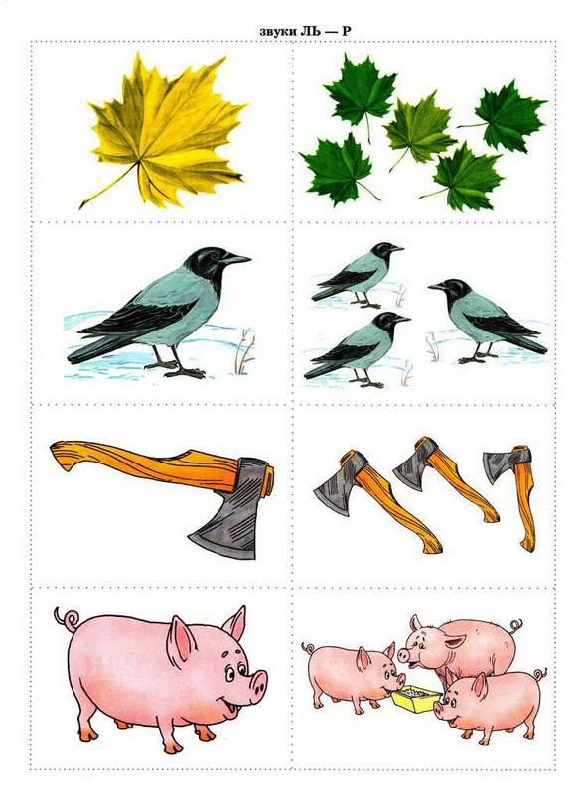
Назовите, изображённое на картинках (ЛИСТ – ЛИСТЬЯ, МНОГО ЛИСТЬЕВ и т.д.)

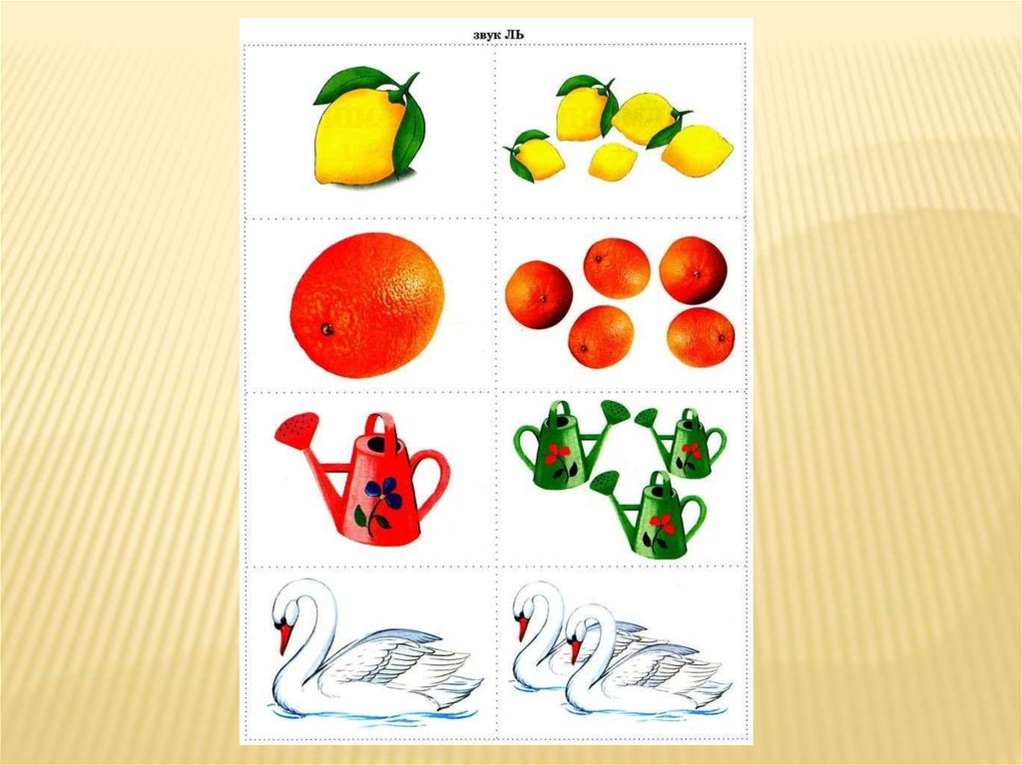

ЛИМОН –ЛИМОНЫ – МНОГО ЛИМОНОВ и т.д.

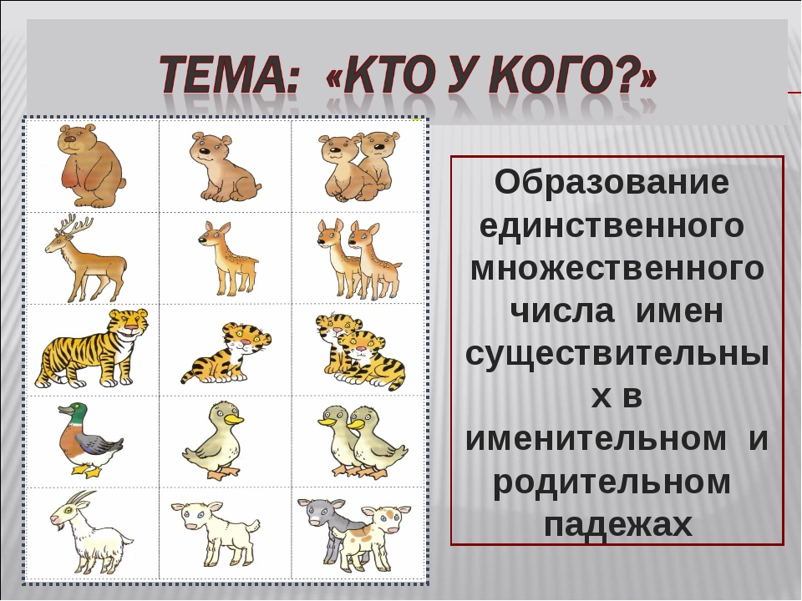

У МЕДВЕДИЦЫ – МЕДВЕЖОНОК, МЕДВЕЖАТА и т.д.
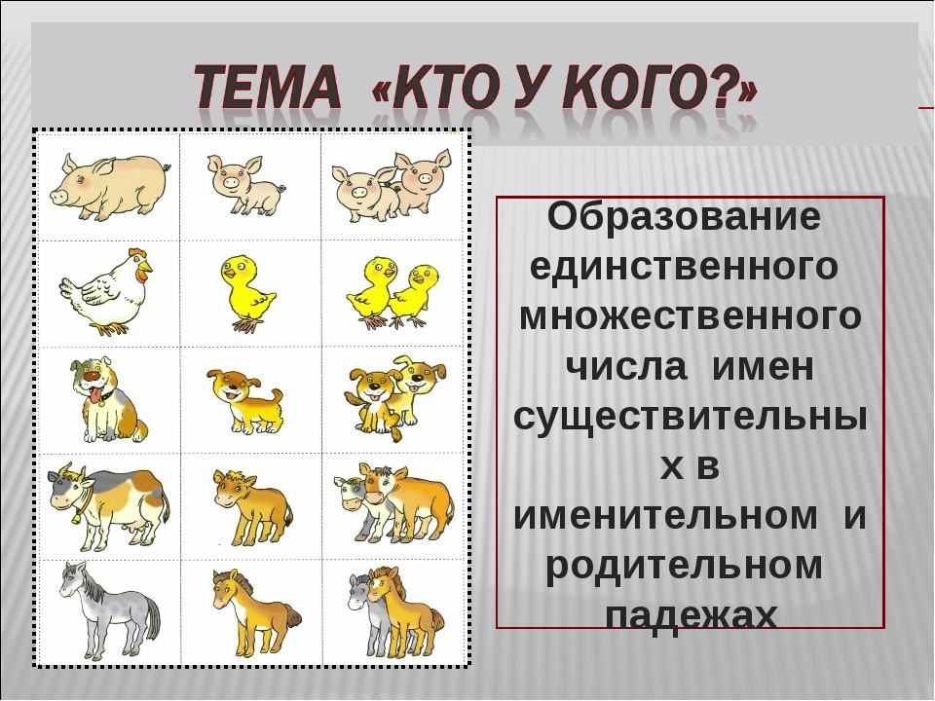

У СВИНЬИ – ПОРОСЁНОК, ПОРОСЯТА и т.д.

